附表 3

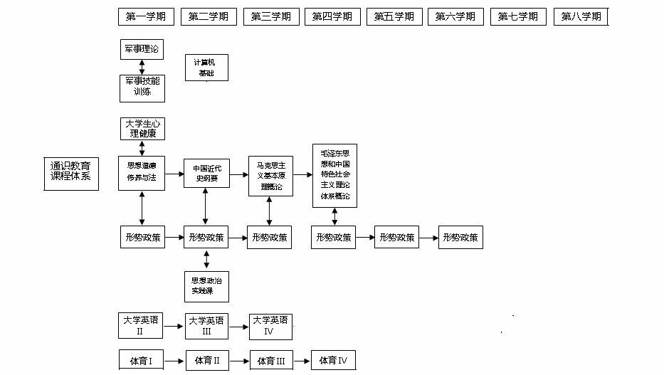

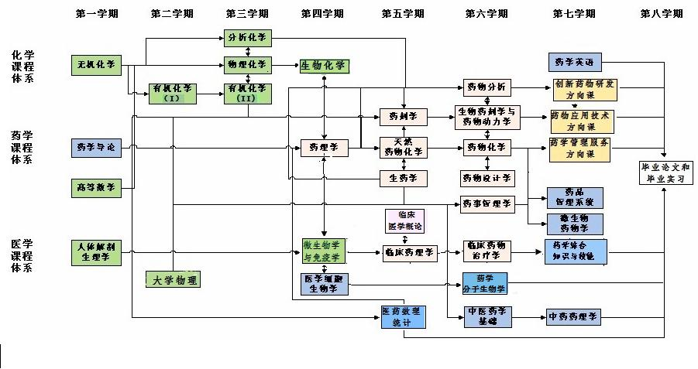

注：“ ”代表前修后续关系，如上图，课程 1 是课程 2 的前修课程，“ ”代表两门课程内容互为基础，需在同一学期开课，在教学进度安排时需注意教学内容协调。

